体育场馆预约系统使用说明

- 办事大厅，热门服务或者搜索“体育场馆预约”；

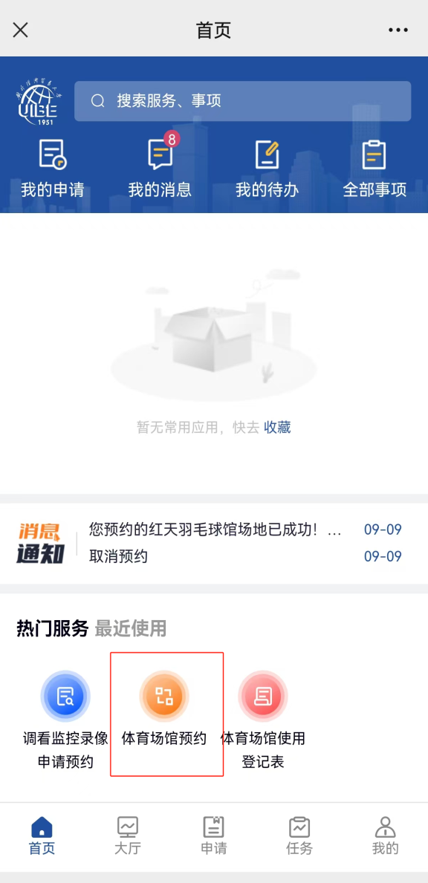

- 右下角点击“预约”；

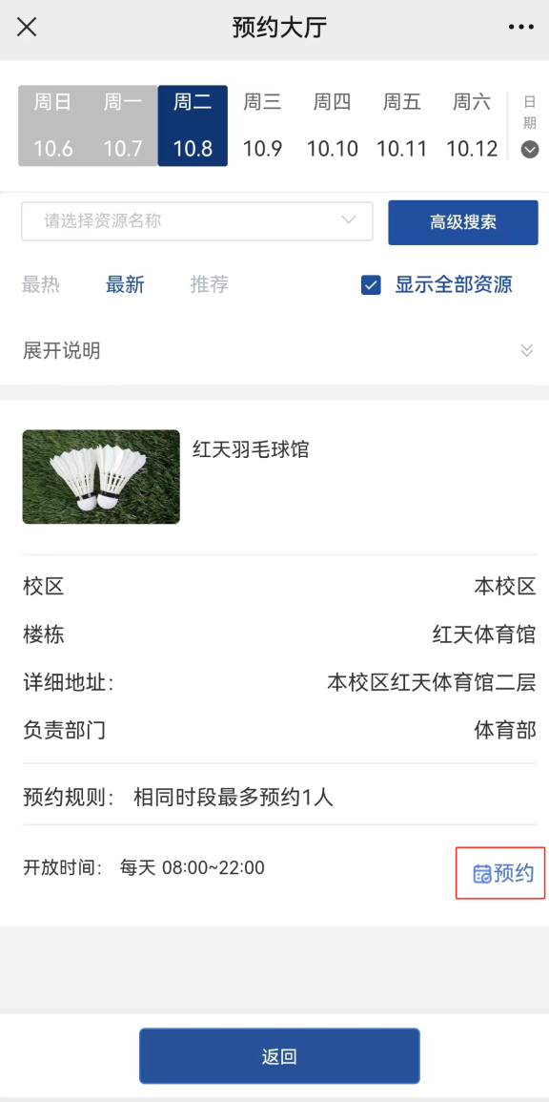

- 绿色字体可预约，选择合适的日期、时间段和场地，每人24小时内最多可预约4个时间段的不同场地；

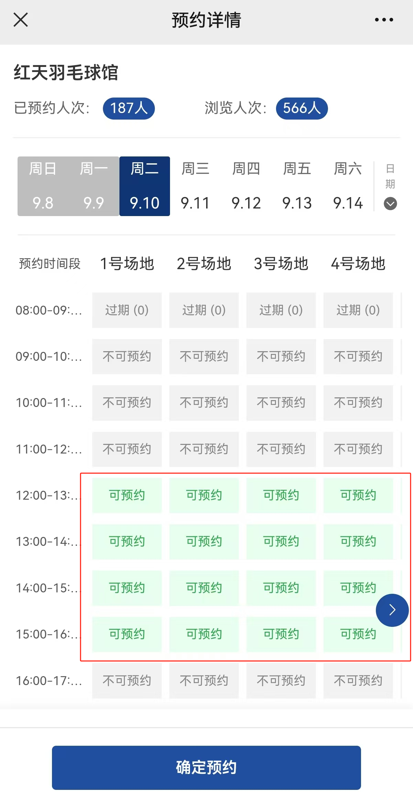

4、场馆使用须知请务必仔细阅读，勾选“我已知晓，继续填写”后，方可点击“同意”；

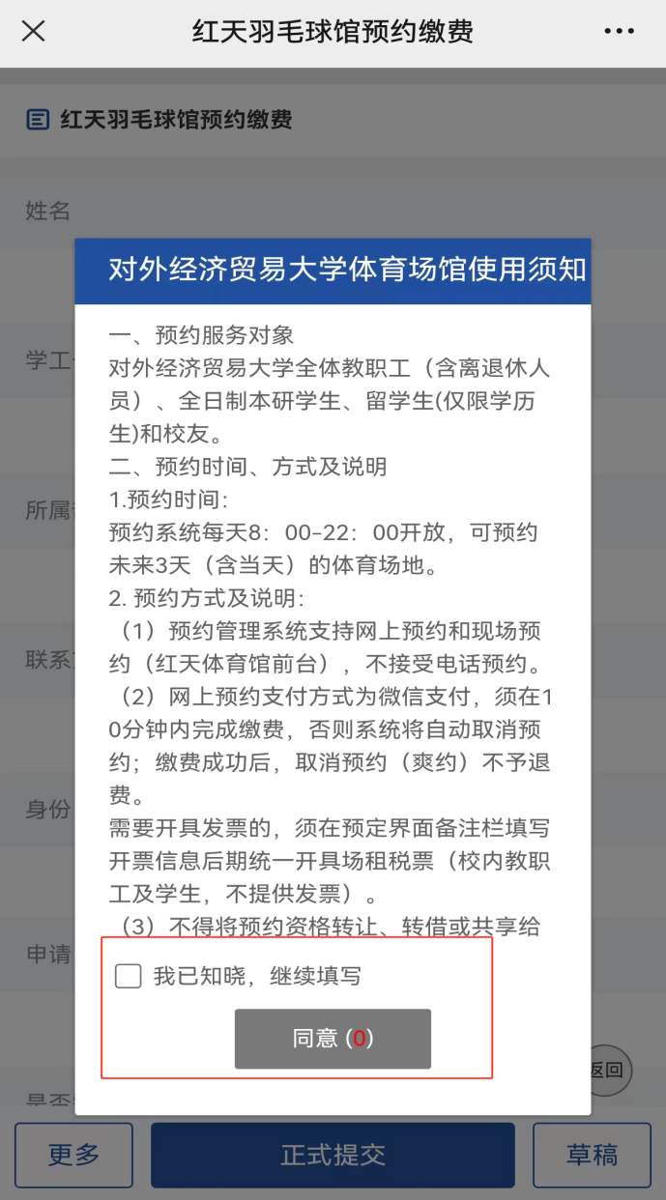

5、请在此页面仔细核对预约信息，校友身份可选择是否索取发票，点击左下角“我已知晓”后，“点击支付”，“正式提交”，即可预约成功；

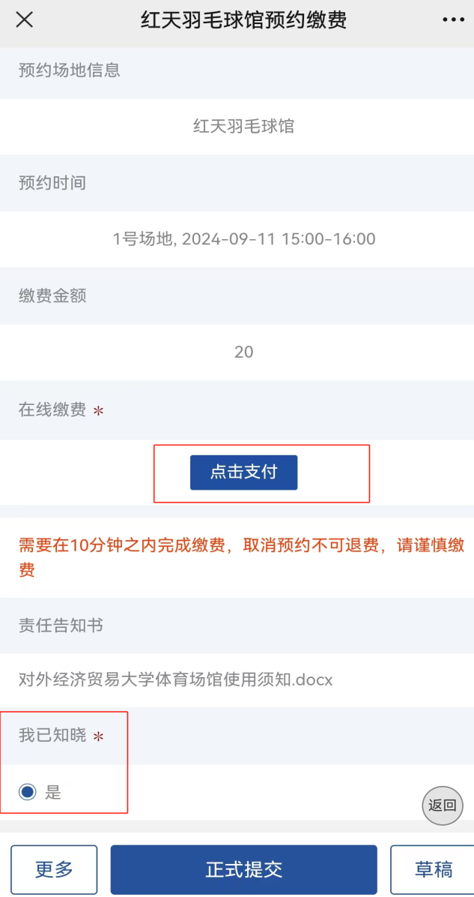

6、我的-我的预约中，可查看预约情况，未完成支付的可在继续“填写申请”进行支付；

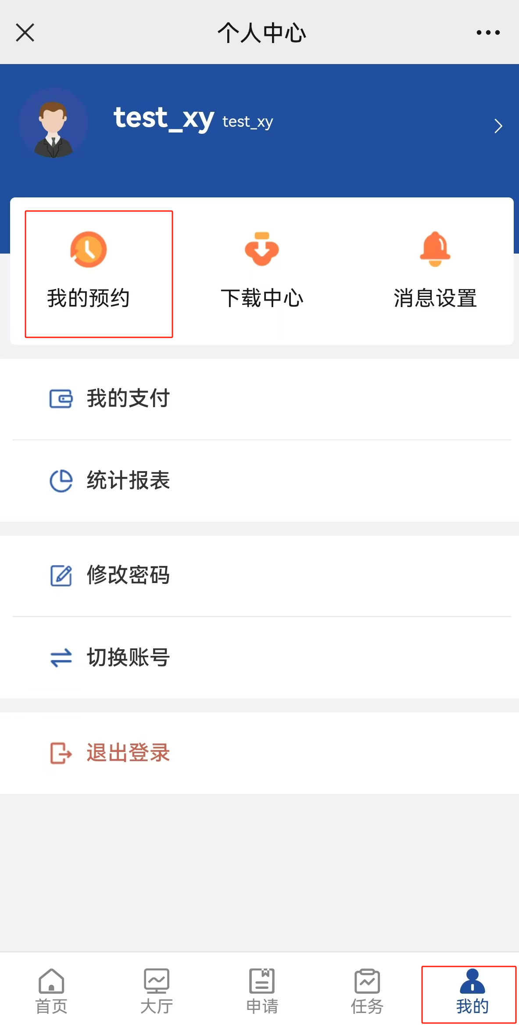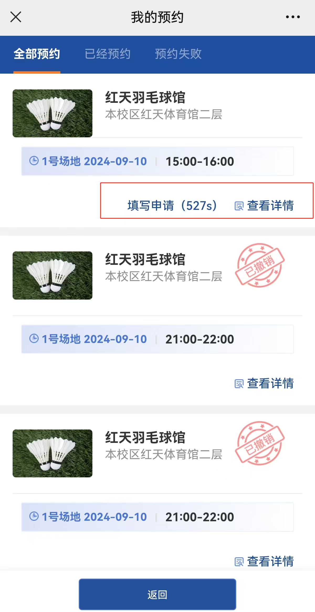

7、系统默认微信支付，请在十分钟内完成支付，不支付将自动取消预约。支付成功后，无论因何原因取消预约或者爽约，均不予退费，请务必谨慎支付！

8、开场前请携带校园卡在红天体育馆前台微信扫码进行签到，不签到视为爽约，爽约三次将记入黑名单，进入黑名单后不允许继续使用预约系统。
